Denuncia al Estado brasileño y la Fundación Nacional del Indio

Hna. Laura Vicuña: "El pueblo Karipuna busca que la Justicia atienda su llamado y proteja su territorio"
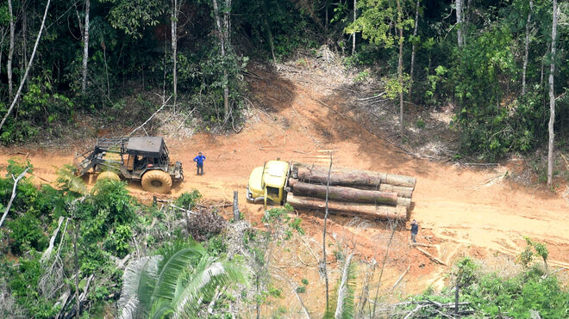
Tierra Indígena Karipuna siendo devastada. Foto Chico Batata/Greenpeace

"Es el momento de que el tribunal responsabilice al Estado por no cumplir con lo que determina la Constitución y garantizar la protección de nuestra casa, de nuestro pueblo, para que podamos vivir en paz, de acuerdo con nuestras costumbres y tradiciones"

"Además de robar las riquezas naturales, como la madera, los invasores intentan legitimar la posesión de la tierra, aunque sea de forma ilegal e inconstitucional, mediante el acaparamiento de tierras”
05.05.2021 Luis Miguel Modino, corresponsal en Brasil
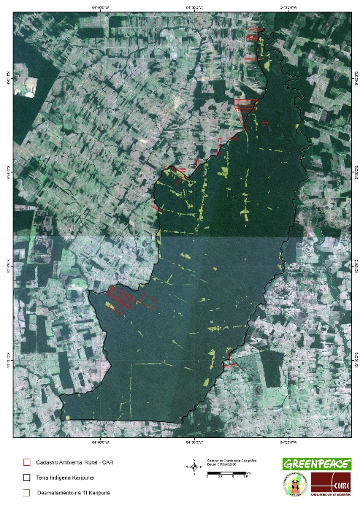
La invasión de las tierras indígenas por parte de madereros y ocupantes ilegales se ha convertido en una realidad cada vez más presente en la Amazonía brasileña, algo que fue denunciado por los indígenas en el Sínodo para la Amazonía. En el estado de Rondonia, esta amenaza afecta desde hace varios años al pueblo karipuna, casi extinto desde los años 70 y que hoy cuenta con una población de unas 60 personas, que presentó este martes 4 de mayo una demanda en la Justicia Federal de Rondonia para garantizar la protección de su territorio.
En la denuncia, como recoge la web del Consejo Indigenista Misionero (CIMI), el pueblo karipuna pide a la Unión y a la Fundación Nacional del Indio (FUNAI) que retiren a los invasores, supervisen y vigilen la Tierra Indígena Karipuna y destruyan las obras de los criminales dentro de la tierra indígena, como pozos, caminos, cercas y pastos en un plazo de 60 días.
Los Karipuna también solicitan que se ordene a la Unión y a la FUNAI que restablezcan la cubierta forestal en las áreas que han sido indebidamente degradadas y que creen un sistema permanente de protección de la Tierra Indígena para impedir nuevas invasiones y degradación de la tierra demarcada. Los indígenas solicitan al Estado de Rondonia la anulación y retirada de todos los Registros Ambientales Rurales que afectan a su territorio.
Entre las peticiones realizadas por los indígenas a la Unión y a la FUNAI está la solicitud de indemnización por daños materiales y ambientales. No podemos olvidar que se trata de una tierra que ya ha sido demarcada, ratificada y registrada y que ha sido objeto de una acción sistemática por parte de invasores que roban madera e incluso subdividen ilegalmente la tierra indígena vendiendo "lotes" de tierra a los ocupantes ilegales y deforestando áreas con la intención de establecer propiedades dentro del territorio tradicional.
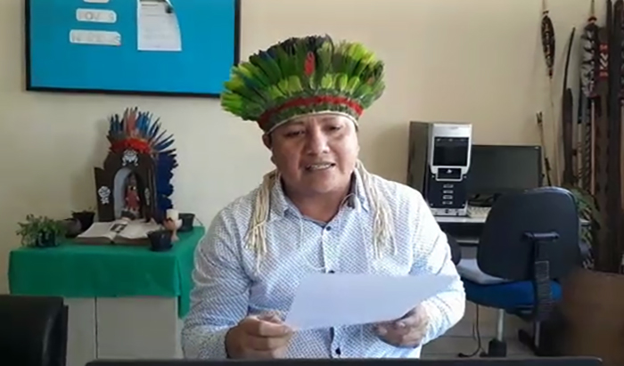
Esta situación ha sido denunciada reiteradamente por el pueblo karipuna, tanto en Brasil como a nivel internacional, con protestas que han llegado hasta las Naciones Unidas. Uno de los más firmes denunciantes ha sido Adriano Karipuna, líder de su pueblo. Según él, "llevamos años luchando contra la destrucción de nuestro territorio. Ahora es el momento de que el tribunal responsabilice al Estado por no cumplir con lo que determina la Constitución y garantizar la protección de nuestra casa, de nuestro pueblo, para que podamos vivir en paz, de acuerdo con nuestras costumbres y tradiciones".
Como denunció Adriano Karipuna la semana pasada en el Foro Permanente para las Cuestiones Indígenas de la ONU, las amenazas al pueblo Karipuna, como a tantos otros pueblos originarios de la Amazonía, se han intensificado durante la pandemia de Covid-19.
Esta es una situación denunciada reiteradamente por el CIMI en los últimos años. En este sentido, la hermana Laura Vicuña, agente del CIMI en la Región de Rondonia, denuncia que "las invasiones de la Tierra Indígena Karipuna son continuas desde hace años”. Según la religiosa, auditora del Sínodo de la Amazonía, "además de robar las riquezas naturales, como la madera, los invasores intentan legitimar la posesión de la tierra, aunque sea de forma ilegal e inconstitucional, mediante el acaparamiento de tierras”. La representante de los pueblos indígenas en la Conferencia Eclesial de la Amazonía - CEAMA, afirma que "el pueblo Karipuna, como protagonista de la lucha por la defensa de sus derechos, viene denunciando la situación desde 2017 y ahora busca que la Justicia atienda su llamado y proteja su territorio".
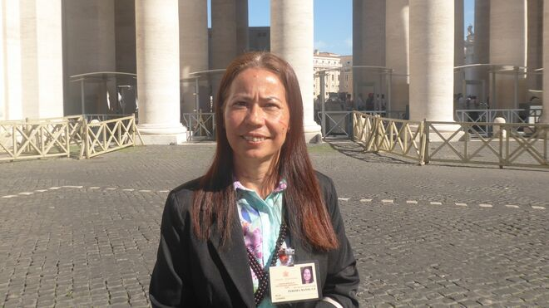
https://www.religiondigital.org/luis_miguel_modino-_misionero_en_brasil/Hna-Laura-Vicuna-Karipuna-Justicia_7_2338336157.html?utm

